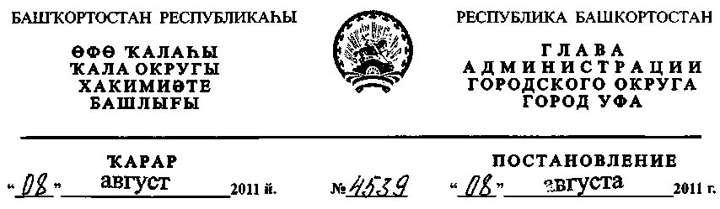
О разработке проекта планировки территории жилого района
Баланово - Ново-Александровка в Демском районе городского округа
город Уфа Республики Башкортостан
Рассмотрев обращение ООО "СУ №3 "ПСК-6" (№ 01-02-24128/11
от 04.08.2011г.),
ПОСТАНОВЛЯЮ:
1. Разрешить Обществу с ограниченной ответственностью
"Строительное Управление №3 "ПСК-6" разработку проекта планировки
территории жилого района Баланово - Ново-Александровка, ограниченного
улицами Александровка, Якуба Коласа, 1-я Строителей, Гилева и
административной границей городского округа город Уфа Республики
Башкортостан в Демском районе городского округа город Уфа Республики
Башкортостан на земельном участке ориентировочной площадью 200 га
городских земель.
2. Обязать заказчика:
- получить в Главном управлении архитектуры и градостроительства
Администрации городского округа город Уфа Республики Башкортостан
градостроительное задание на разработку проекта планировки территории;
- до начала проектирования выполнить в установленном порядке
инженерно-геодезические изыскания, представить сведения об инженерно-
геологических условиях участка;
- представить на рассмотрение в Главное управление архитектуры и
градостроительства Администрации городского округа город Уфа
Республики Башкортостан разработанный и согласованный в установленном
порядке проект планировки в течение одного года со дня принятия
настоящего постановления;
- до начала проектирования обеспечить публикацию информации в
газете «Вечерняя Уфа» о разработке проекта планировки территории жилого
района Баланово - Ново-Александровка в Демском районе городского округа
город Уфа Республики Башкортостан в соответствии с п. 2 ст. 46
Градостроительного кодекса РФ;
2.5. представить необходимые материалы для проведения публичных
слушаний по проекту планировки, принять участие и обеспечить присутствие
проектной организации на публичных слушаниях по проекту планировки
территории жилого района Баланово - Ново-Александровка в Демском
районе городского округа город Уфа Республики Башкортостан в
установленном законодательством порядке.
- Отделу информационных технологий и связи Администрации
городского округа город Уфа Республики Башкортостан разместить
настоящее постановление на официальном сайте Администрации городского
округа город Уфа Республики Башкортостан в информационно-
телекоммуникационной сети «Интернет».
- Предупредить заказчика:

- проектирование и строительство конкретных объектов
производится в соответствии с Правилами землепользования и застройки
городского округа город Уфа Республики Башкортостан после разработки и
утверждения проекта межевания в установленном порядке;
- в случае невыполнения пунктов 2.3., 2.4. и 2.5. настоящее
постановление утрачивает силу.
5. Контроль за исполнением настоящего постановления возложить на
первого заместителя главы Администрации городского округа город Уфа
Республики Башкортостан В.И. Никитина.
Глава Администрации
городского округа город Уфа
Республики Башкортостан П.Р. Качкаев

